CORPORACIÓN EDUCACIONAL A&G
COLEGIO EL PRADO
PROFESORA: JENNIFER TORRES
1RO BÁSICO

GUÍA DE APRENDIZAJE DE MATEMÁTICA 1RO BÁSICO

Nombre: ______________________________ Fecha: ______________

OBJETIVO
- Reconocer los números del 6 al 10 .

1. Pinta los círculos según la cantidad que te piden.

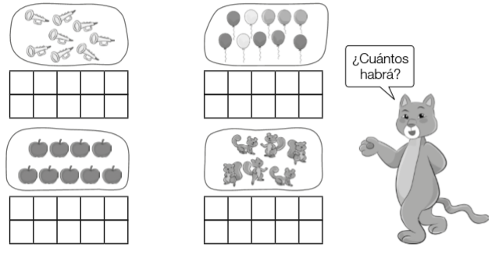
2. Pinta los cuadros según la cantidad de objetos que estén en los grupos.

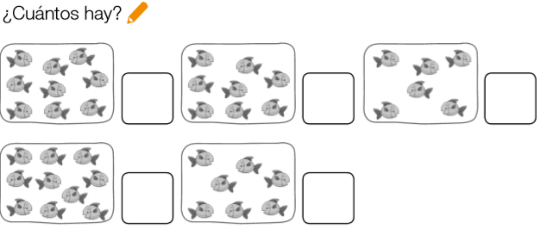
2.

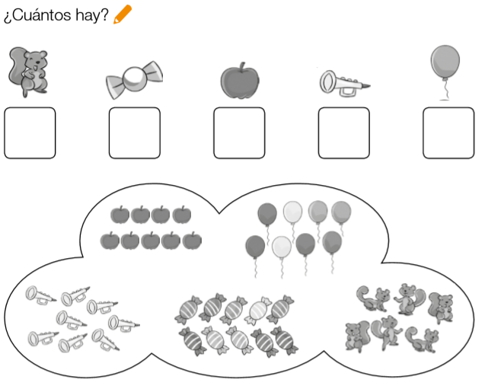
3.

